Г
Муниципальная олимпиада
младших школьников
по русскому языку

2014-2015 учебный год
4 класс, задание

20 марта, г. Усть - Лабинск

Внимательно прочитайте каждое задание и запиши правильные ответы.
Время на выполнение задания - 60 минут.
Желаем успехов !!!

1. | Замените выражения одним словом:  Клевать носом -…………………………………………  Зарубить на носу -……………………………………..  Чесать языком -……………………………………….  Дать стрекача -………………………………………  Ломать голову -……………………………………….
2. | Поставьте в словах ударение в соответствии с современными литературными нормами.  Балованный, позвонишь, гусеница, каталог, банты, свекла, новорожденный, столяр, украинский
3. | Допишите окончания имён прилагательных в следующих словосочетаниях:  Больш… кенгуру, хохлат… какаду, уютн… кафе, чёрн… вуаль, стар… рояль, горяч… кофе, прозрачн… тюль, детск… шампунь.
4. | Поставьте существительные в родительном падеже множественного числа  Килограммы-__________________________ ,  Сапоги-_______________________________,  Помидоры-____________________________,  Ботинки-______________________________.
5. | К какому слову нельзя подобрать слово «слишком». Подчеркни его.  Горячая, жидкая, солёная, манная, кислая.
6. | Поставьте существительное во множественном числе.  Человек-  Лист (дерева)-  Лист (бумаги)-  Зуб (пилы)-  Зуб ( волка)-  Курица -  Чудо -  Небо -  Ребёнок -
7. | Перед Вами фонетическая запись нескольких предложений. Запишите эти предложения буквами по правилам орфографии.  [пашол йа в л'эс/ на йолку вл'эс// сижу на йэли/ штоб волки ни сйэли]  ОТВЕТ: ___________________________________________________________________  ___________________________________________________________________
8. | Напишите русские синонимы к данным заимствованным словам:  вояж  виктория  финал  актуальный  абсурд  триумф  дефект  контраст
9. | Из букв каждой пары или тройки слов составьте название блюда или название фруктов:  например: Риф + ель + кадки = фрикадельки  Ель + сад + рак = ________________________  Рис + кепи = ____________________________  Рыба + соки = ___________________________  Нива + реки = ___________________________
10. | Какие слова в словосочетаниях употреблены в переносном значении (подчеркните):  Бить тревогу, мобилизовать усилия школьников, фронт уборочных работ, а авангарде борьбы за мир, начать атаку на бесхозяйственность, ставить на новые рельсы, сцементировать коллектив, вирус недоверия.
11. | В каком из этих слов не та приставка, что в остальных?  А) подвезти Б) подвернуть  В) подбросить Г) подвинуть  Д) подвязать  ОТВЕТ: __________________________________________________________________
12. | К какой части речи относятся слова, звучащие одинаково?  Медведь в лесу, не зная правил,  Однажды мотоциклом правил.  ОТВЕТ: ___________________________________________________________________  ___________________________________________________________________
13. | Составьте предложение, используя все слова (форму слов изменять нельзя): день, над, густой, серый, клубился, озером, сырой, круглым, в, молочный, ненастный, непроглядный, этот, туман.  ОТВЕТ: _____________________________________________________________________  _____________________________________________________________________  _________________________________________________________________
14. | Посмотри на картинки и закончи пословицы:  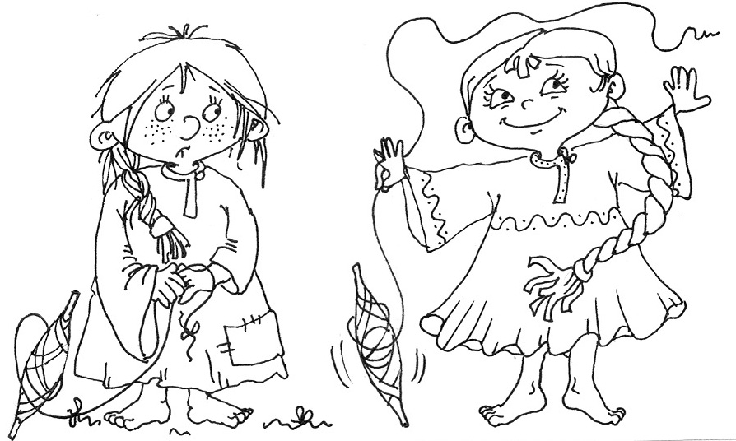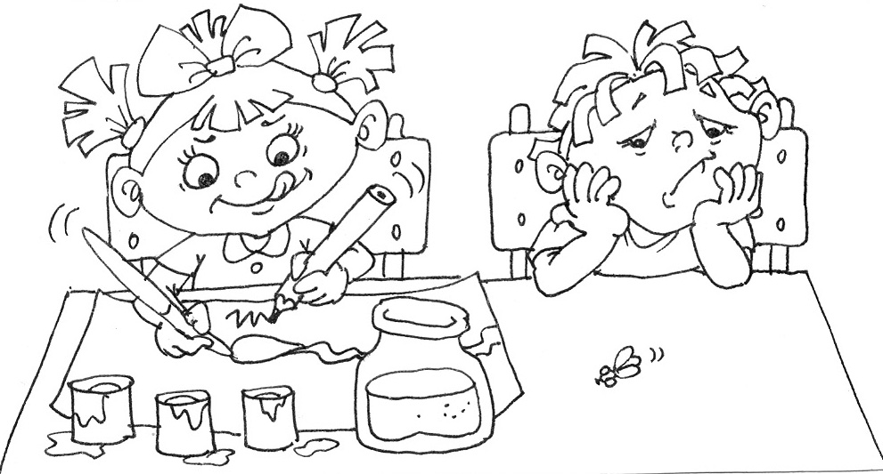  Какова пряха, _____________________________________________________  Не сиди, сложа руки, _______________________________________________
15. | Подбери к старославянизмам русские соответствия:  агнец, уста, очи, перст, чело, ланиты.  ОТВЕТ: ____________________________________________________________________  ____________________________________________________________________  ____________________________________________________________________
Какие вопросы у тебя вызвали трудности? (отметить « X »)

